

CORSO DI AGGIORNAMENTO E.C.M

Attualità e pratica clinica per la gestione integrata dei pazienti cardiopatici

Pavia, Venerdì 28 Settembre 2018
ICS Maugeri Spa SB
Centro Congressi, Aula Bogoncelli
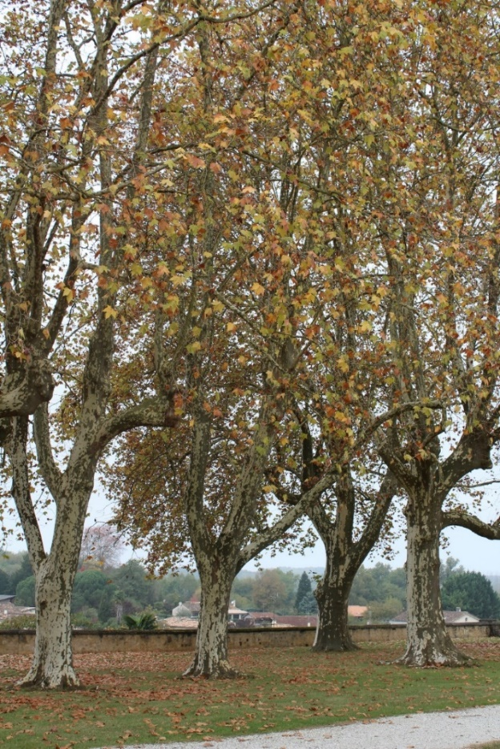
Via Salvatore Maugeri 6

Foto di Giuseppe Trifirò

Con il Patrocinio di:
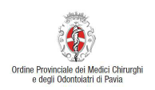
Introduzione

Le patologie cardiache rappresentano una delle condizioni di maggiore rilevanza clinica ed economica dovuta al crescente numero di pazienti, all’elevata morbilità e mortalità, alla necessità di frequenti interventi diagnostici e ri-ospedalizzazioni.
La risposta complessiva del “Sistema” ai bisogni dei pazienti cardiopatici è ancora oggi troppo spesso discontinua e necessita di una efficiente organizzazione della rete assistenziale e dei percorsi di cura.
L’approccio multidisciplinare e multi professionale alla cura del paziente cardiopatico è riconosciuto come altamente raccomandato per il miglioramento della qualità della vita e della prognosi, in tutte le linee guida.
Secondo questo approccio è fondamentale la condivisione dei percorsi assistenziali tra struttura ospedaliera e territorio, decisivi per un’efficace continuità assistenziale e garanzia della qualità delle cure.
E’ opportuno, quindi, identificare percorsi di cura stabiliti e condivisi in relazione alla severità della malattia, alla presenza di comorbidità, all’età, al contesto sociale e territoriale fondati sulle diverse competenze e responsabilità, sulle interazioni professionali e sull’individuazione delle figure professionali che si dedicano alla cura del paziente, sotto tutti gli aspetti.
Il convegno si propone come un momento di confronto multi professionale in un ambito ospedaliero molto trasversale, quale quello di ICS Maugeri, sull’onda della riattivazione della diagnostica di scintigrafia miocardica nel Servizio di Medicina Nucleare nella sede di Pavia.

Moderatori e Docenti
Antonio Bernardo
Responsabile, U.O. Dipartimentale di Oncologia, Struttura Complessa di Oncologia
ICS Maugeri Spa SB - IRCCS, Istituto Scientifico di Pavia
Riccardo Campini
Responsabile, Servizio di Medicina Nucleare
ICS Maugeri Spa SB - IRCCS, Istituto Scientifico di Veruno (NO)
Maurizio Daccò
Medico di Medicina Generale, ATS Pavia
Giovanni Battista Ivaldi
Responsabile, Servizio di Radioterapia
ICS Maugeri Spa SB - IRCCS, Istituto Scientifico di Pavia
Antonio Mazza
Coordinatore Fisioterapista, U.O. Cardiologica Riabilitativa
ICS Maugeri Spa SB - IRCCS, Istituto Scientifico di Pavia
Ombretta Omodeo
Psicologo di I Livello, Servizio di Psicologia
ICS Maugeri Spa SB - IRCCS, Istituto Scientifico di Pavia
Cristina Pallavicini
Dietista, Ambulatorio di Dietetica e Nutrizione Clinica
ICS Maugeri Spa SB - IRCCS, Istituto Scientifico di Pavia
Raffaella Palumbo
Dirigente Medico, U.O. Dipartimentale di Oncologia, Struttura Complessa di Oncologia
ICS Maugeri Spa SB - IRCCS, Istituto Scientifico di Pavia
Roberto Franco Pedretti
Direttore di Istituto
ICS Maugeri Spa SB - IRCCS, Istituto Scientifico di Pavia e via Boezio
Giovanni Scrima
Dirigente Medico, Struttura Complessa di Cardiologia
Ospedale Santa Croce - Moncalieri (TO)
Egidio Traversi
Dirigente Medico, U.O. di Cardiologia Riabilitativa
ICS Maugeri Spa SB - IRCCS, Istituto Scientifico di Montescano (PV)
Giuseppe Trifirò
Responsabile, Servizio di Medicina Nucleare
ICS Maugeri Spa SB - IRCCS, Istituto Scientifico di Pavia
Orazio Zoccarato
Responsabile, U.O. di Medicina Nucleare
ICS Maugeri Spa SB - IRCCS, Istituto Scientifico Veruno (NO)

Programma

08.15 Registrazione dei partecipanti

08.30 Presentazione del corso
R.F. Pedretti Direttore di Istituto, Istituto Scientifico di Pavia e via Boezio
ICS Maugeri Spa SB
G. Trifirò Responsabile Servizio, Servizio di Medicina Nucleare
ICS Maugeri Spa SB

I Sessione: imaging e appropriatezza
Moderatore: G. Trifirò

09.00 Diagnostica per immagini nello scompenso cardiaco
E. Traversi
09.30 Appropriatezza prescrittiva e linee guida di impiego delle metodiche di imaging nella valutazione della cardiopatia ischemica
G. Scrima
10.00 Appropriatezza prescrittiva e linee guida di impiego delle metodiche di imaging nell’innervazione miocardica
R. Campini
10.30 Aspetti dosimetrici connessi alle tecniche di imaging cardiologico con radiazioni ionizzanti
O. Zoccarato
11.00 L’ecografia oggi in cardiologia
E. Traversi
11.30 Brunch

II Sessione: arcipelago cuore
Moderatore: M. Daccò

12.00 Effetti cardiovascolari della terapia antineoplastica
A. Bernardo, R. Palumbo
12.30 Danni cardiaci da radioterapia: problema attuale o di un’epoca passata?
G.B. Ivaldi
13.00 L’intervento di cardiologia riabilitativa dalle linee guida ai risultati
A. Mazza
13.30 L'intervento psicologico in cardiologia: linee guida e pratica clinica
O. Omodeo
14.00 Dieta mediterranea e prevenzione cardiovascolare
C. Pallavicini
14.30 Tavola Rotonda: Gestione integrata dei pazienti cardiopatici
Tutta la Faculty
15.00 Verifica di apprendimento
15.30 Chiusura dei lavori

Informazioni generali

Data e Sede
Venerdì 28 settembre 2018
ICS Maugeri Spa SB - IRCCS
Centro congressi, aula Bogoncelli
Via Salvatore Maugeri, 6

Come raggiungere la sede
IN TRENO
La stazione di Pavia è sulla linea Milano-Genova; l’unica fermata è Pavia.
Dalla Stazione, prendere l’autobus n. 3 in direzione Colombarone, scendere alla fermata “Maugeri/Mondino”. Seguire il viale alberato fino al raggiungimento del centro Congressi.
IN BUS
Si arriva con la linea urbana 7/3, scendere alla fermata “Maugeri/Mondino”.
IN AUTO
Autostrada A7 Milano-Genova (uscita Pavia Nord-Bereguardo):
Dopo il casello, proseguire sul raccordo autostradale Bereguardo-Pavia per 9 km, imboccare la Tangenziale ovest di Pavia, in direzione Pavia Nord, quindi uscire a “Istituti Universitari”, svoltare a destra, superare il cavalcavia e proseguire diritto alla rotatoria seguendo le indicazioni “Maugeri”.
Autostrada A21 Torino-Piacenza (uscita Casteggio-Casatisma):
Dopo il casello, prendere la Statale 35 dei Giovi direzione Milano; arrivati a San Martino Siccomario, imboccare la tangenziale di Pavia e proseguire secondo le indicazioni riportate al punto precedente.
SS 35 da Milano:
Entrando in città imboccare a destra la Tangenziale nord di Pavia e uscire a “Istituti Universitari”, svoltare a destra alla rotatoria e seguire le indicazioni “Maugeri”. Parcheggio gratuito.
Iscrizione
Il corso è gratuito, previa iscrizione tramite il sito www.bquadro-congressi.it
Si avvisa che il numero dei posti disponibili è limitato a 40 persone; le iscrizioni si chiuderanno il 24 settembre 2018, oppure a completamento della capienza dell’aula.
L'iscrizione comprende: kit congressuale, attestato di partecipazione, certificato crediti ECM, brunch.

Accreditamento ECM
Evento ID 302 - 237161
Ore di formazione: 6
N° partecipanti 40
Tipologia di accreditamento evento: RES int
Obiettivo Formativo: TECNICO-PROFESSIONALI
Doumentazione clinica. percorsi clinico-assistenziali diagnostici e riabilitativi, profili di assistenza - profili di cura (3)
Sulla base del regolamento applicativo approvato dalla CNFC, il Provider ICS Maugeri
pre - assegna alla presente attività ECM n°6 crediti formativi.
L'evento è rivolto a:

Medici Chirurghi nelle discipline di:
- Cardiologia
- Medicina nucleare
- Medicina generale (Medici di famiglia)
- Medicina fisica e riabilitazione
- Oncologia
- Radioterapia

Psicologo nella disciplina di: Psicologia

Fisico nella disciplina di: Fisica sanitaria

Dietista

Tecnico Sanitario di Radiologia Medica

L'attestazione dei crediti ottenuti è subordinata a:
- partecipazione all'intera durata dei lavori
- compilazione della scheda di valutazione dell'evento
- superamento della prova pratica/superamento della verifica di apprendimento
I certificati dei crediti verranno erogati agli aventi diritto esclusivamente tramite portale, ovvero nessun certificato verrà più inoltrato tramite e-mail o a mezzo posta ordinaria.

Responsabile scientifico

Giuseppe Trifirò

Responsabile, Servizio di Medicina Nucleare

ICS Maugeri Spa SB - IRCCS, Istituto Scientifico di Pavia

e-mail: giuseppe.trifiro@icsmaugeri.it

Segreteria convegno

Raffaella Angelicchio

Servizio di Medicina Nucleare

ICS Maugeri Spa SB - IRCCS, Istituto Scientifico di Pavia
e-mail raffaella.angelicchio@icsmaugeri.it

Segreteria organizzativa
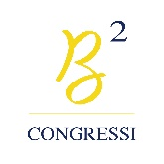
Bquadro Congressi srl | via San Giovanni in Borgo 4, 27100 Pavia
tel.(+39) 0382 302859 | fax (+39) 0382 27697 | e-mail: beba@bquadro-congressi.it
www.bquadro-congressi.it
Azienda con Sistema Qualità certificato ISO 9001:2015


Si ringraziano per il supporto non condizionato alla realizzazione dell’evento:



